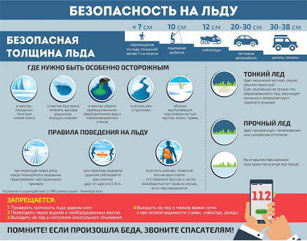

Запрещено выходить на лёд во время ледостава, пока толщина льда не достигнет 7 см, а также в период интенсивного таяния и разрушения льда.

Следует помнить, что продолжительность ледостава на разных водоемах разная. Как правило, водоемы замерзают неравномерно, по частям: сначала у берега, на мелководье, в защищенных от ветра заливах, а затем уже на середине. На всех водоемах со стоячей водой лед появляется раньше, чем на речках, где льдообразование задерживается течением.

Надежным считается лед прозрачный, с зеленоватым оттенком, толщиной не менее 7 см. И такой лед на реках, озерах и других водоемах образуется лишь в период полного его становления. Инструктаж по обеспечению безопасности детей в осенне-зимний период.

1.Не ходить по льду водоемов и рек.
- Через водоемы переправляться только по оборудованным местам и переплавам в сопровождении взрослых.
- Не играть на льду рек, озер, прудов, не пробовать лед на прочность с помощью палок, камней, прыжков и ударов ногами.
- Во избежание оползней и свалов запрещается близко подходить к обрывистым берегам водоемов и рек.
Что делать в случае пролома льда под ногами?
- Широко расставить руки, удерживаясь ими на поверхности льда.
- Пытаться выбраться на поверхность.
- Звать на помощь.
Оказание помощи провалившемуся на льду.
- Приближаться к провалившемуся только лежа.
- Переходя по льду брать с собой лестницу, доску или длинный шест.
- Прикрепить страховку или обвязать веревкой человека, который отправился к пострадавшему.
«Полезные советы»
- Никогда не ступайте на лед, если вы не убеждены, что он достаточно крепок.
- Помните, что лед крепче у берега; его толщина уменьшается на большой глубине по мере удаления от берега, а также в тех местах, где есть растительность или быстрое течение
- Крепость льда зависит также от температуры воздуха. Днем он не такой прочный, как утром и вечером
- Передвигаясь по льду, обходите темные пятна: здесь лед очень хрупкий.
- Во время движения по льду следует обходить участки, покрытые толстым слоем снега, места, где быстрое течение, родники, выступают на поверхность кусты, трава, впадают в водоем ручьи и вливаются теплые сточные воды промышленных предприятий, ведется заготовка льда и т.п.
«Падение в полынью»
Может случиться так, что в этот момент поблизости никого не окажется и вам придется выбираться самостоятельно. Ваши действия:
- Не паникуйте. Дышите как можно глубже и медленнее
- Делайте ногами непрерывные движения так, словно вы крутите педали велосипед
- Не пытайтесь сразу выбраться на лед. Вокруг полыньи лед очень хрупкий и не выдержит тяжести вашего тела.
- Продвигайтесь в ту сторону, откуда пришли или до ближайшего берега, кроша на своем пути ледяную кромку руками.
- Как только лед перестанет ломаться под вашими ударами, положите руки на лед, протянув их как можно дальше, и изо всех сил толкайтесь ногами, стараясь придать туловищу горизонтальное положение.
- Не опирайтесь на лед всей тяжестью тела: он может снова провалиться, и вы с головой окунетесь в воду.
- Постарайтесь добиться того, чтобы ваше тело оказалось вровень со льдом. После этого наползайте на лед, продолжая отталкиваться ногами и помогая себе руками.
- Выбравшись на лед, распластайтесь на нем и ползите вперед, не пытаясь подняться на ноги.
- Ближе к берегу, где лед крепче, повернитесь на бок и перекатывайтесь в сторону берега
  - 15. Выбравшись на берег, не останавливайтесь, чтобы не замерзнуть окончательно. Бегом добирайтесь до ближайшего теплого помещения.
ЗАПОМНИТЕ! ВО ИЗБЕЖАНИЕ НЕСЧАСТНЫХ СЛУЧАЕВ НЕ СЛЕДУЕТ ПРИБЛИЖАТЬСЯ К ВОДОЕМАМ БЕЗ НЕОБХОДИМОСТИ!

